1. تثبيت التطبيقات الأساسية (Installers)
يجب البدء بتثبيت هذه الملفات واتباع معالج التثبيت:
- VMware Workstation Pro: لتشغيل الماكينات الافتراضية.
- GNS3-3.0.6-all-in-one.exe: البرنامج الأساسي لمحاكاة الشبكات.
- GNS3 VM (الملف المضغوط): قم بفك الضغط واستيراد ملف الـ OVF داخل برنامج VMware.
- node-v24.13.1-x64.msi: المحرك المشغل لـ Node-RED.
- mosquitto-2.1.2-install-windows-x64.exe: وسيط الرسائل (تأكد من تثبيته في المسار الافتراضي C:\Program Files\mosquitto).
- VS Code: محرر الأكواد الرئيسي.
- Python 3.x: (تأكد من تفعيل خيار Add Python to PATH أثناء التثبيت).

2. أوامر تثبيت المكتبات والبيئات البرمجية (Terminal Commands)
بعد الانتهاء من تثبيت التطبيقات أعلاه، افتح نافذة CMD كمسؤول (Run as Administrator) وقم بتنفيذ الأوامر التالية لتثبيت الأدوات الداخلية:
أ. تثبيت إضافات Python (عبر Pip)
هذا الأمر يثبت المكتبة اللازمة لربط بايثون ببروتوكول MQTT:
>> pip install paho-mqtt

ب. تثبيت Node-RED (عبر NPM)
الأمر الأول لتثبيت المحرك الرئيسي، والأوامر التالية لتثبيت واجهة التحكم (Dashboard):
تثبيت Node-RED
npm install -g --unsafe-perm node-red

:: الدخول لمجلد إعدادات Node-RED لتثبيت الإضافات
cd %USERPROFILE%\.node-red

:: تثبيت مكتبة واجهة التحكم (Dashboard)
npm install node-red-dashboard

3. التحقق من نجاح التثبيت (Post-Installation Check)
للتأكد من أن كل أداة تم تثبيتها وتعرف عليها النظام بشكل صحيح، قم بكتابة الأوامر التالية في الـ CMD:
الأداة | أمر التحقق | النتيجة المتوقعة
Python | python --version | ظهور رقم الإصدار 3.x
Node.js | node -v | ظهور الإصدار v24.13.1
Mosquitto | mosquitto -h | ظهور قائمة تعليمات المخدم
Node-RED | node-red --help | ظهور خيارات تشغيل البرنامج

ملاحظات هامة قبل البدء:
- GNS3 VM: لا تقم بتشغيل GNS3 إلا بعد التأكد من استيراد الماكينة الافتراضية في VMware وتخصيص موارد كافية لها (RAM/CPU).
- إعادة التشغيل: يفضل إعادة تشغيل الجهاز بعد تثبيت Node.js و Python لضمان تحديث متغيرات البيئة (Environment Variables) في النظام.
إذا أكملت الخطوات كاملة
بيكون الجهاز جاهز تماماً من الناحية التقنية.
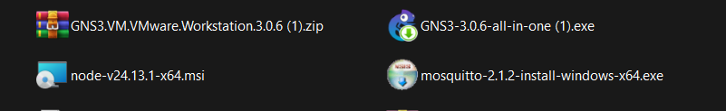
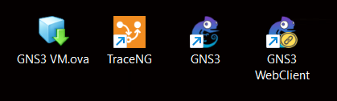
أخبرني عند انتهائك من التثبيت لننتقل لخطوة نقل ملفات الإعدادات.
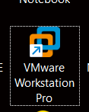

الملفات مرفق الصور لكل الأدوات عند تحميلها التطبيقات


